证书编号：91500115781599967T001V
单位名称: 重庆市秋田化工有限公司
注册地址: 重庆市长寿化工园区精细化工一区
法定代表人: 李世军
生产经营场所地址: 重庆市长寿化工园区精细化工一区
行业类别: 有机化学原料制造，化学药品原料药制造 |  | 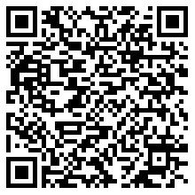
统一社会信用代码：91500115781599967T
有效期限：自2024年12月26日至2029年12月25日止
发证机关： | （盖章）重庆市长寿区生态环境局
发证日期： | 2024年12月26日
中华人民共和国生态环境部监制 重庆市长寿区生态环境局印制

